輔仁大學管理學院微積分主題式教材

－程式介紹

1. **微分函數 D(expr, name)**

程式部分主要分為微分函數以及繪圖函數兩部分進行解說，首先要介紹的是微分函數D()，而Rstudio提供函數查詢的功能，只要在函數前方加上問號，Rstudio就會在help的部分顯示相關的文件 :

(1)查詢指令

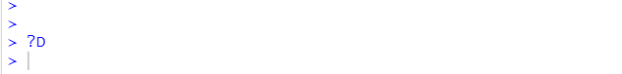

(2)相關解說文件

D(expr, name)主要分為函式(expr)，以及變數(name)兩部分，函式部分要先用expression來將數學式轉換成expression的型態，再將轉換後的expression放入D()，並設定要進行微分的變數，即可完成一階微分 :

若需進行二次微分，只需再加上一層D()函數即可，以此類推 :



1. **繪圖函數**

而繪圖函數則是採用mosaic套件中的makeFun函數以及plotFun函數，makeFun函數主要用途為建立方程式，例如 : makeFun(3*x^2 + 5*x ~ x)，即為以下方程式:

$${f\left(x\right)=3x}^{2}+5x$$

並可利用變數存取此方程式，以便用來給定x的數值:

此例即為將方程式儲存成變數g，並且將變數g帶入x = 3，經由方程式的計算後結果為42。

plotFun函數則是用來繪製方程式的圖形，例如 :



可繪製出上述方程式 ${f\left(x\right)=3x}^{2}+5x$ 帶入x範圍0~10之圖形 :

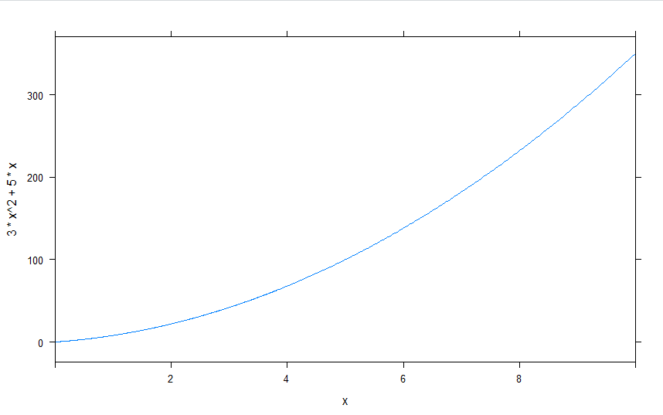

也可帶入經由makeFun所產生的方程式 :



